**找房搜索引擎解决方案**

**Product Interface Document**

|  |  |
| --- | --- |
| **项目名称：** | **租客APP与新官网(3.0.0)** |
| **项目编号：** | cmd-20160222 |
| **作者：** | 雷传盛 |

**版权所有©上海墨果资产管理有限公司**

**Copyright ©Mogoroom Forture Management Co.,Ltd**.

目录

1. 全局说明 3

1.1 系统关系图 3

1.1.1 关系总览 3

1.1.2 部署环境说明 4

2. 功能说明 5

2.1 单词联想 5

2.1.1 通知更新 5

2.1.2 定时任务 5

2.1.3 单词联想 6

2.2 搜索房源 7

2.2.1 通知更新 7

2.2.2 定时任务 7

2.2.3 搜索房源 8

3. 数据与安全 8

3.1 数据的即时性与准确性 8

3.1.1 即时性 8

3.1.2 准确性 8

3.2 安全 9

3.2.1 客户端取值策略 9

3.2.2 搜索引擎崩溃解决方案 9

# 全局说明

## 系统关系图

### 关系总览

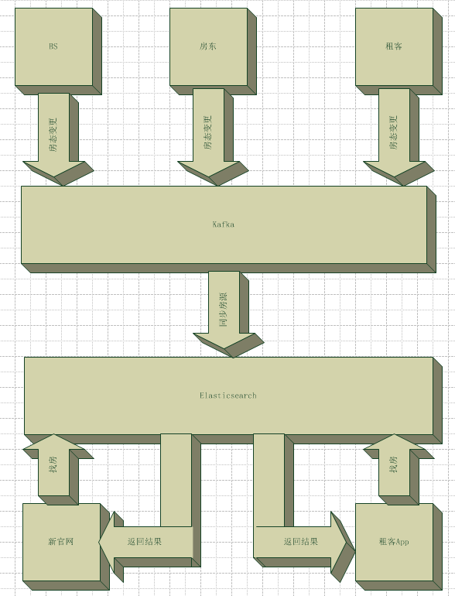

### 部署环境说明

以下为开发环境

单词联想：http://192.168.30.188:9200/keywords/communities

搜索房源：http://192.168.30.188:9200/rooms/room

# 功能说明

## 单词联想

### 通知更新

1. 通知更新是指当BS、房东、租客中心系统的相关词源发生变更时需要发送消息至kafka；
2. 出现以下情形之一的都需要使用该触发器：
3. 小区新增或修改(3.0.1上线)；
4. 房间新增或修改(3.0.1上线)；
5. 触发器将变更的房间或小区按照以下规则将消息发给kafka：

* 小区，community-${communityId}，如community-667；
* 房间，room-${roomId}，如room-1089；

启动后将会变更词库中的内容。

### 定时任务

1. 在lts系统中，增加一个keywordQuartzTask类，用于定时(目前定位24小时)更新词库中的内容；
2. 更新的内容有品牌名称、区域名称、小区名称、商圈名称、地铁线名称、地铁站名、星座、室友爱好和室友职业。

### 单词联想



1. 客户端向资源调度服务器发起请求；
2. 资源调度按照elasticsearch格式组装好请求参数向搜索引擎发起请求；
3. 搜索引擎返回搜索结果给资源调度服务器；
4. 资源调度服务器向客户端返回搜索结果。

## 搜索房源

### 通知更新

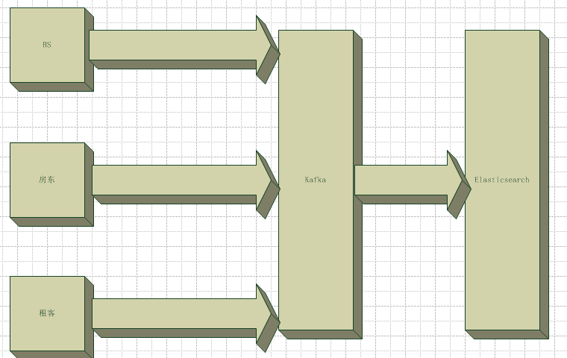

1. 通知更新是指当BS、房东、租客的任何有关房源的信息发生过变更时都需要向kafka发送消息；
2. 后台有个同步脚本获取同步消息并将对房源信息进行整合、计算后再更新对应的搜索引擎信息；

### 定时任务

1. 在lts系统中增加一个RoomSearchQuartzTask类，用于定时(目前定为24h)批量更新搜索引擎中房源库的内容；
2. 定时任务中需要整合、计算房源中的信息，再同步更新至搜索引擎中的房源库中去。

### 搜索房源



1. 客户端向资源调度服务器发起请求；
2. 资源调度按照elasticsearch格式组装好请求参数向搜索引擎发起请求；
3. 搜索引擎返回搜索结果给资源调度服务器；
4. 资源调度服务器向客户端返回搜索结果。

# 数据与安全

## 数据的即时性与准确性

### 即时性

当BS、房东系统、租客中心的房源或词源有任何变更(增、删、改)时，这些系统都需要启动一个触发器将更新内容及时同步至搜索引擎相关的信息中去。

### 准确性

由于某种原因(如网络故障)导致BS等系统的房源有变更时不能及时将房源信息同步至搜索引擎中去，那么定时器(暂定6h小时执行一次，可配)可以将所有的房源信息批量整合、计算后同步至搜索引擎中去。

## 安全

### 客户端取值策略

由于搜索引擎提供了“读”和“写”的权限，而我们的需求是客户端只能读不能写，因此为了防止客户端修改搜索引擎的中数据，有两种解决方案：

1. 搜索引擎同台或同机架的服务器中安装一个tomcat插件(即资源调度器)，该插件只面向客户端提供“只读”的接口，按下图所示提供服务：



该方案已停止使用

1. 在搜索引擎所在的服务器系统中安装nginx，该nginx拦截一切POST、PUT、DELETE的请求。

### 搜索引擎崩溃解决方案

1. 当发生以下任何一种现象是均可视作搜索引擎崩溃：
2. 客户端访问资源调度器超时；
3. 客户端访问资源调度器返回码是200、201以外的值；
4. 调度器访问搜索引擎时返回码是200、201以外的值。
5. 解决方案

当发生搜索引擎崩溃时，客户端直接按原有的官网或app的搜索房源的方式进行找房(即直接查询数据库)。